Kepadatan Kolagen tipe 1 pada luka operasi tikus Wistar yang mengalami anemia karena perdarahan akut

Adi Rizka*, Vicky S. Budipramana *, Dyah Fauziah **

*Bagian/SMF Ilmu Bedah/FK Univ. Airlangga/RSUD Dr. Soetomo, Surabaya

**Laboratorium/SMF Patologi Anatomi/FK Univ. Airlangga/RSUD Dr. Soetomo, Surabaya

**ABSTRAK**

**Latar belakang** : Kolagen memegang peranan penting pada proses penyembuhan luka. Kadar Hb yang rendah pada perdarahan akut mempengaruhi transport oksigen ke jaringan luka , yang berpengaruh terhadap pembentukan kolagen tipe 1, sehingga mempengaruhi kepadatan kolagen tipe 1 di daerah luka.

**Tujuan** : Membuktikan bahwa ada perbedaan kepadatan kolagen tipe 1 di luka operasi tikus wistar yang mengalami anemia karena perdarahan akut.

**Metode** : Penelitian ini merupakan penelitian eksperimental laboratorik dengan desain *“Randomized Post test only control group design”* yang menggunakan dua puluh delapan tikus *Wistar* sebagai obyek penelitian. Perlakuan yang diberikan adalah membuat variasi nilai Hb dengan perdarahan 15%, 30%, dan 40% dengan keluaran ( *outcome* ) berupa kepadatan kolagen tipe1. Tikus diinsisi, kemudian setelah tujuh hari diperiksa kepadatan kolagen tipe 1 di luka insisi dengan parameter scoring histopatologi 0 sampai 4. Analisa kepadatan kolagen menggunakan uji statistik non parametrik Mann- whitney U test.

**Hasi**l : Antara kelompok Hb ≥ 11 dengan kelompok Hb 9,5-10,9 dengan menggunakan uji Mann-Whitney Test didapatkan nilai p = 0.004 (ada perbedaan). antara kelompok Hb ≥ 11 dengan kelompok Hb 8,0-9,4 dengan menggunakan uji Mann-Whitney Test didapatkan nilai p = 0.001 (ada perbedaan). antara kelompok Hb ≥ 11 dengan kelompok Hb < 8 dengan menggunakan uji Mann-Whitney Test didapatkan nilai p = 0.001 (ada perbedaan). antara kelompok Hb 9,5-10,9 dengan kelompok Hb 8,0-9,4 dengan menggunakan uji Mann-Whitney Test didapatkan nilai p = 0.065 (tidak ada perbedaan). antara kelompok Hb 9,5-10,9 dengan kelompok Hb < 8 dengan menggunakan uji Mann-Whitney Test didapatkan nilai p = 0.018 (ada perbedaan). antara kelompok Hb 8,0-9,4 dengan kelompok Hb < 8 dengan menggunakan uji Mann-Whitney Test didapatkan nilai p = 0.10 (tidak ada perbedaan).

**Simpulan :** Derajat Hb yang tinggi lebih baik dalam hal pembentukan kolagen, ini terbukti dengan tingginya kepadatan kolagen pada tikus yang mengalami luka dengan kadar Hb tinggi, dan kepadatan kolagen makin rendah pada tikus yang Hb nya makin rendah.

**Kata kunci :** Kepadatan kolagen, perdarahan akut, anemia

**ABSTRACT**

**Background :** Collagen plays an important role in the wound healing process. Hb levels were lower in acute hemorrhage affecting the transport of oxygen to tissue injury, which affects the formation of collagen type 1, thereby affecting the density of collagen type 1 in the injured area.

**Purpose**: Proving that thera are differences in the density of collagen type 1 in wound wistar rats with anemia due to acute hemorrhage.

**Methods :** This study is an experimental research laboratory with the "Randomized Post test only control group design" that uses twenty-eight Wistar rats as an object of research. The treatment given is to make the variation of the Hb with bleeding 15%, 30%, and 40% with the output (outcome) of the density of collagen tipe1. Mice incision, then after a seven-day review of type 1 collagen density in the wound incision with histopathological parameters scoring 0 to 4. Collagen density analysis using non-parametric statistical tests Mann-whitney U test.

**Results :** Between groups of Hb ≥ 11 with the Hb 9.5 to 10.9 by using the Mann-Whitney test obtained p value = 0.004 (no difference). between groups of Hb Hb ≥ 11 with a group from 8.0 to 9.4 by using the Mann-Whitney test obtained p value = 0.001 (no difference). between groups of Hb ≥ 11 with the Hb <8 by using the Mann-Whitney test obtained p value = 0.001 (no difference). between groups with the Hb Hb 9.5 to 10.9 8.0 to 9.4 by using the Mann-Whitney test obtained p value = 0065 (no difference). between the Hb 9.5 to 10.9 with the Hb <8 by using the Mann-Whitney test obtained p value = 0.018 (no difference). between 8.0 to 9.4 with the group Hb Hb <8 by using the Mann-Whitney test obtained p value = 0.10 (no difference).

**Conclusions :** The degree of high Hb better in terms of the formation of collagen, is proven by the high density of collagen in mice injured with high Hb levels, and the lower density of collagen in mice that lower Hb level.

**Keywords** : Density of collagen, acute hemorrhage, anemia

**PENDAHULUAN**

Kolagen merupakan sebagian besar jenis protein dalam tubuh manusia dan hewan. Kolagen merupakan zat protein berbentuk serabut yang merupakan bagian utama jaringan ikat yang diperlukan pada keadaan- keadaan penyembuhan luka, pembentukan jaringan parut, serta pembentukan matris tulang. Sekitar 30 bentuk rantai alfa terdapat pada 14 tipe kolagen. Kolagen tipe I,II,dan III merupakan kolagen interstisiil atau kolagen *fibriler* yang merupakan jumlah yang paling banyak. Proses penyembuhan luka pada umumnya dibagi atas beberapa fase yang masing-masing saling berkaitan yaitu fase inflamasi, proliferasi, dan maturasi. Kolagen adalah komponen kunci pada fase dari penyembuhan luka. Fragmen-fragmen kolagen melepaskan kolagenase leukositik untuk menarik fibroblas ke daerah injuri. Dalam waktu 10 jam setelah luka, telah terjadi peningkatan sintesis kolagen. Setelah lima sampai 7 hari, sintesis kolagen mencapai puncak dan kemudian menurun perlahan-lahan. Pada awalnya terdapat kolagen tipe III yang lebih dominan yang kemudian akan diganti oleh kolagen tipe I.(1-2)

Trauma adalah penyebab tersering penderita datang ke unit gawat darurat, dan akibat dari trauma tersebut adalah munculnya suatu perdarahan dan luka. Kehilangan darah akut karena trauma dan pendarahan adalah penyebab terbesar dari anemia. Kematian selalu merupakan risiko pada kehilangan darah akut tetapi apabila diatasi secara cepat dan tepat pasien akan bertahan. Disisi lain penyembuhan luka merupakan masalah tersendiri pada anemia dengan perdarahan akut, dimana penyembuhan luka akan terganggu, luka yang tidak menutup, serta infeksi dari luka merupakan masalah yang serius bagi pasien dan juga dokter yang merawat, oleh karena itu tranfusi darah masih tetap diberikan pada penderita dengan anemia, dilain pihak, tranfusi darah untuk menaikan Hb mempunyai masalah tersendiri yang cukup serius, seperti reaksi tranfusi, penyebaran infeksi, dan dana yang harus dikeluarkan oleh pasien dan pemerintah untuk pengadaan darah. Kesan klinis dari banyak ahli bedah bahwa penyembuhan luka lebih baik jika hemoglobin dipertahankan pada tingkat normal. Namun, tingkat normal untuk penyembuhan luka, belum didefinisikan, sehingga belum dapat dipastikan berapa Hb minimal yang tidak berpengaruh terhadap kepadatan kolagen tipe 1 yang diperlukan untuk proses penyembuhan luka pada perdarahan akut.(1, 3)

Fungsi dari sel darah merah adalah untuk memberikan oksigen dari paru-paru ke jaringan dan karbon dioksida dari jaringan ke paru-paru. Hal ini dicapai dengan menggunakan hemoglobin, protein tetramer terdiri dari heme dan globin. Anemia merusak kemampuan sel darah merah untuk mengangkut oksigen dan karbon dioksida. Respon fisiologis untuk anemia bervariasi sesuai dengan ketajaman dan jenis dari penyebab, onset bertahap dapat memungkinkan untuk mekanisme kompensasi. Dengan anemia karena kehilangan darah akut, penurunan kapasitas pengangkut oksigen terjadi seiring dengan penurunan volume intravaskular, dengan resultan hipoksia dan hipovolemi, ini mengakibatkan kemampuan sel darah merah berkurang untuk mengangkut oksigen ke jaringan luka, sehingga peyembuhan luka menjadi terganggu. Anemia dapat memperlambat proses penyembuhan luka karena pasokan oksigen ke jaringan berkurang. Oksigen merupakan komponen normal pada penyembuhan luka dan diperlukan bagi berbagai macam fungsi sel. Tekanan oksigen yang rendah pada jaringan sekitar luka akan mempengaruhi fungsi netrofil, makrofag dan fibroblast, sehingga akan menyebabkan abnormalitas fase penyembuhan luka. Hipoksia juga berkontribusi pada proliferasi fibroblast dan ekskresi faktor pertumbuhan, meskipun oksigen yang terlalu sedikit akan menghambat pertumbuhan dan deposisi komponen matrik ekstraseluler, dan dapat menyebabkan fibrosis jaringan parut yang berlebihan. Faktor pertumbuhan (PDGF, TGF-β) dan fibronektin mendorong proliferasi, migrasi ke daerah luka, dan produksi molekul matrik ekstraseluler oleh fibroblas.(1, 5-8).(4).

Anemia sering disalahkan dalam hal keterlambatan penyembuhan luka, kebanyakan dokter bedah yang baru menganggap penyembuhan normal akan terganggu jika hematokrit turun di bawah 35%. Bertahun- tahun banyak orang memberikan tranfusi karena alasan tersebut tanpa ada didukung oleh data klinis dan bukti eksperimen. Beberapa penelitian telah mengungkapkan bahwa terganggunya penyembuhan luka akibat anemia, diantaranya penelitian yang dilakukan oleh Buchmiller-Crair, Terry L. MD, yang mangatakan bahwa penyembukan luka pada sambungan usus kelinci terganggu baik ditinjau dari sisi *anastomotic bursting pressure* maupun dari parameter histologi dengan menurunnya proliferasi fibroblast dan deposit kalagen.(9). Hugo dan koleganya menemukan bahwa terdapat penurunan kekuatan luka pada kelinci yang dibuat anemia dengan cara hemolisis intra peritoneal. Sanblom juga menemukan penurunan kekuatan pada luka kelinci yang dibuat anemia dengan perdarahan.(10)

Berdasarkan pemikiran tersebut maka penelitian pada hewan coba ini dilakukan dengan membagi 4 kelompok berdasarkan gradasi Hb. Diharapkan penelitian ini dapat menentukan batas Hb minimal pada perdarahan akut yang memberikan pengaruh terhadap kepadatan kolagen tipe 1 pada proses penyembuhan luka. Hal ini diasumsikan bila kepadatan kolagen tipe 1 berkurang, maka penyembuhan luka juga terhambat.

**METODE PENELITIAN**

Penelitian ini merupakan penelitian eksperimental laboratorik dengan desain *“Randomized Post test only control group design”* yang menggunakan tikus *Wistar* sebagai obyek penelitian. Perlakuan yang diberikan adalah membuat variasi nilai Hb dengan perdarahan 15%, 30%, dan 40% dengan keluaran ( *outcome* ) berupa kepadatan kolagen tipe1 yang dihitungkan dari hasil pemeriksaan imunohistokimia.

Pada penelitian ini yang menjadi populasi adalah tikus coba di unit hewan coba Laboratorium Biokimia Fakultas Kedokteran Universitas Airlangga.

Sebagai sampel adalah tikus coba tikus Wistar yang terpilih berusia 3 bulan dengan berat badan sekitar 150-300 g dan diambil dari unit hewan coba Laboratorium Biokimia Fakultas Kedokteran Universitas Airlangga, dengan Kriteria inklusi adalah keturunan murni, umur dua sampai dua setengah bulan, berat badan 250-300 gram. tidak ada abnormalitas anatomis yang tampak.dan kriteria ekslusi adalah sakit selama masa adaptasi 7 hari, infeksi selama perlakuan berlangsung, mati selama perlakuan berlangsung. Proses penyembuhan luka pada penelitian ini adalah proses tubuh untuk memperbaiki kerusakan jaringan yang diamati pada 1 proses meliputi proses proliferasi yang diamati pada hari ke-7 dengan menghitung kepadatan kolagen tipe 1, dihitungkan dari hasil pemeriksaan imunohistokimia produksi Bioworld Technology, Inc, tipe COL1A2(S3)pAb.

**Parameter skoring histopatologi untuk kepadatan kolagen**

(Berdasarkan perhitungan 1 lapang pandang, pada objek pembesaran 400 x)

0 = Tidak ditemukan adanya serabut kolagen pada daerah luka

+1 = Kepadatan serabut kolagen pada daerah luka rendah(kurang 10 % per lapangan pandang)

+2 = Kepadatan serabut kolagen pada daerah luka sedang ( 10 s/d 50 % per lapangan pandang)

+3 = Kepadatan serabut kolagen pada daerah luka rapat (50 s/d 90 % per lapangan pandang)

+4 = Kepadatan serabut kolagen pada daerah luka sangat rapat ( 90 s/d 100 % per lapangan pandang)

**Hasil Penelitian**

Pada diagram diatas dapat dilihat bahwa kepadatan kolagen pada luka insisi tikus wistar kelompok kontrol menunjukan derajat sangat padat dan padat ( skor = 4 dan 3), kelompok P1 menunjukan derajat sangat padat dan padat ( skor = 4 dan 3), kelompok P2 menunjukan derajat rendah dan sedang (skor = 2 dan 1), sedangkan kelompok P3 menunjukan derajat kepadatan kolagen sedang, rendah dan tidak ditemukan serabut kolagen ( skor = 2, 1, dan 0). Jika ditampilkan dalam bentuk diagram sebagai berikut :

**Rangkuman hasil analisis**

|  |  |  |  |
| --- | --- | --- | --- |
| Perbedaan Kepadatan kolagen antara | Uji | P | Arti |
| Ke-4 kategori Kadar Hb | Kruskal-Wallis Test | 0,000 | Ada beda |
| (≥ 11) dg (9,5 – 10,9) | Mann-Whitney Test | 0,004 | Ada beda |
| (≥ 11) dg (8,0 – 9,4) | Mann-Whitney Test | 0,001 | Ada beda |
| (≥ 11) dg (< 8,0) | Mann-Whitney Test | 0,001 | Ada beda |
| (9,5 – 10,9) dg (8,0 – 9,4) | Mann-Whitney Test | 0,065 | Tidak ada beda |
| (9,5 – 10,9) dg (< 8,0) | Mann-Whitney Test | 0,018 | Ada beda |
|  |  |  |  |

Pada tabel di atas, digunakan untuk melihat perbedaan kepadatan kolagen antara keempat kategori Hb dengan menggunakan uji Kruskal-Wallis Test dengan nilai p = 0.000 (ada perbedaan), antara kelompok Hb ≥ 11 dengan kelompok Hb 9,5-10,9 dengan menggunakan uji Mann-Whitney Test didapatkan nilai p = 0.004 (ada perbedaan). antara kelompok Hb ≥ 11 dengan kelompok Hb 8,0-9,4 dengan menggunakan uji Mann-Whitney Test didapatkan nilai p = 0.001 (ada perbedaan). antara kelompok Hb ≥ 11 dengan kelompok Hb < 8 dengan menggunakan uji Mann-Whitney Test didapatkan nilai p = 0.001 (ada perbedaan). antara kelompok Hb 9,5-10,9 dengan kelompok Hb 8,0-9,4 dengan menggunakan uji Mann-Whitney Test didapatkan nilai p = 0.065 (tidak ada perbedaan). antara kelompok Hb 9,5-10,9 dengan kelompok Hb < 8 dengan menggunakan uji Mann-Whitney Test didapatkan nilai p = 0.018 (ada perbedaan). antara kelompok Hb 8,0-9,4 dengan kelompok Hb < 8 dengan menggunakan uji Mann-Whitney Test didapatkan nilai p = 0.10 (tidak ada perbedaan).

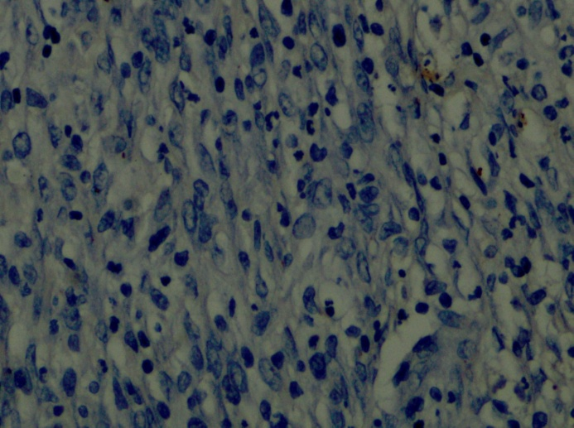

**Gambar 1.** Gambaran interpretasi histopatologi skor 0

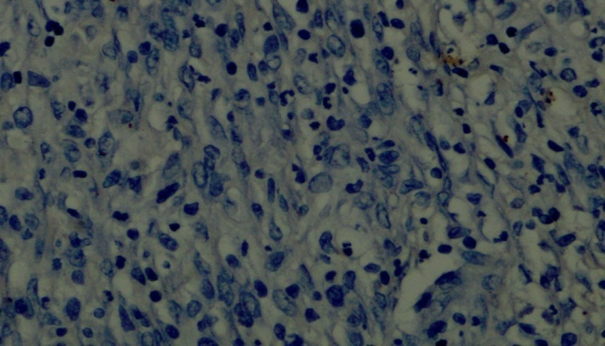

**Gambar 2.** Gambaran interpretasi histopatologi skor 1

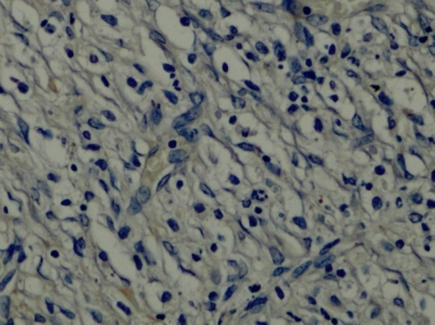

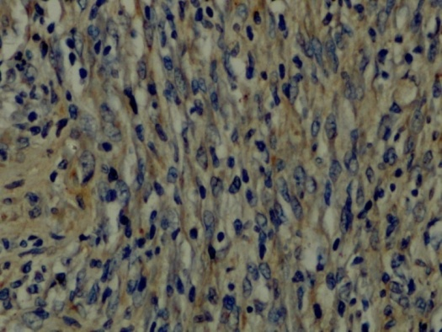**Gambar 3.** Gambaran interpretasi histopatologi skor 2

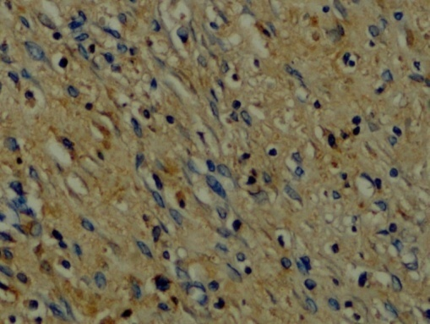**Gambar 4.** Gambaran interpretasi histopatologi skor 3

**Gambar 5.** Gambaran interpretasi histopatologi skor 4

**PEMBAHASAN**

Kolagen berperan sangat penting pada setiap penyembuhan luka. Kolagen merupakan protein utama yang menyusun kpmponen matriks ekstra seluler dan merupakan protein terbanyak yang ditemukan dalam tubuh manusia, sintesis kolagen dari fibroblas merupakan proses yang sangat memerlukan oksigen. Oksigen merupan ko- faktor yang penting selama hidroksilasi prolin dan lysin dalam proses pembentukan prokolagen. Pembentukan kolagen dalam hubungannya dengan proses penyembuhan luka dipengaruhi oleh beberapa faktor : infeksi, tekanan oksigen parsial jaringan sekitar luka, difusi oksigen, proses fagositosis, stres, nyeri, nutrisi, serta faktor genetik pada masing- masing individu *( host factor*). Perdarahan akut yang menyebabkan anemia akut berpengaruh dalam pembentukan kolagen karena adanya penurunan difusi oksigen pada daerah luka. (29)

Fungsi dari sel darah merah adalah untuk memberikan oksigen dari paru-paru ke jaringan dan karbon dioksida dari jaringan ke paru-paru. Hal ini dicapai dengan menggunakan hemoglobin, protein tetramer terdiri dari heme dan globin. Anemia merusak kemampuan sel darah merah untuk mengangkut oksigen dan karbon dioksida. Respon fisiologis untuk anemia bervariasi sesuai dengan ketajaman dan jenis dari penyebab, onset bertahap dapat memungkinkan untuk mekanisme kompensasi. Dengan anemia karena kehilangan darah akut, penurunan kapasitas pengangkut oksigen terjadi seiring dengan penurunan volume intravaskular, dengan resultan hipoksia dan hipovolemi, ini mengakibatkan kemampuan sel darah merah berkurang untuk mengangkut oksigen ke jaringan luka, sehingga peyembuhan luka menjadi terganggu.(4).

Pengamatan pertumbuhan kolagen pada luka insisi tikus wistar pada hari ke 7 menunjukan ketidakseragaman kepadatan kolagen, hal ini mungkin disebabkan oleh host factor ( genetic factor) serta adanya faktor inhibisi sel yang berbeda- beda pada masing- masing tikus.(29)

Pengamatan pertumbuhan kepadatan kolagen pada luka tikus wistar pada kelompok kontrol dan kelompok perlakuan menunjukan perbedaan dari derajat kepadatan kolagen yang berbeda- beda, hal ini disebabkan karena adanya perbedaan derajat anemia akut dari tiap- tiap kelompok, yang berpengaruh terhadap oksigenasi ke daerah luka.

Uji statistik gambaran kepadatan kolagen hari ke 7 pada kelompok Hb ≥ 11 terhadap kelompok Hb 9,5 s/d 10,9 menunjukan perbedaan yang bermakna ( p = 0,004). Hal ini disebabkan oleh perbedaan kadar Hb antar kedua kelompok, walaupun pada uji statistik antar kedua kelompok tidak menunjukan variasi kadar Hb yang bermakna, hal ini bisa disebabkan oleh host factor dati tiap sampel.

Uji statistik gambaran kepadatan kolagen hari ke 7 pada kelompok Hb≥ 11 terhadap kelompok Hb 8,0 s/d 9,4 menunjukan perbedaan yang bermakna ( p = 0,001). Hal ini disebabkan oleh perbedaan kadar Hb antar kedua kelompok. Jumlah perdarahan yang besar akan mempengaruhi terhadap kadar Hb, sehingga perfusi oksigen ke daerah luka akan berkurang dan dapat menurunkan proliferasi dari fibroblas yang akan menurunkan sintesis kolagen, yang mana tampak rata-rata kepadatan kolagen lebih tinggi pada kelompok kontrol dan P1 dibandingkan dengan kelompok P2 dan P3. Beberapa penelitian menunjukan aplikasi oksigen secara sistemik melalui paru dan sistem kardiovaskuler diketahui meningkatkan penyembuhan luka dan menurunkan angka infeksi.(30)

Uji statistik gambaran kepadatan kolagen hari ke 7 pada kelompok Hb≥ 11 terhadap kelompok Hb < 8,0 menunjukan perbedaan yang bermakna ( p = 0,001). Hal ini disebabkan oleh perbedaan kadar Hb antar kedua kelompok. Pada kedua kelompok ini menunjukan gradasi perbedaan Hb yang sangat signifikan. Anemia dapat memperlambat proses penyembuhan luka karena pasokan oksigen ke jaringan berkurang. Hipoksia juga berkontribusi pada proliferasi fibroblast dan ekskresi faktor pertumbuhan, meskipun oksigen yang terlalu sedikit akan menghambat pertumbuhan dan deposisi komponen matrik ekstraseluler, dan dapat menyebabkan fibrosis jaringan parut yang berlebihan.(1, 5-8).

Uji statistik gambaran kepadatan kolagen hari ke 7 pada kelompok Hb 9,5 s/d 10,9 terhadap kelompok Hb 8,0 s/d 9,4 menunjukan perbedaan yang tidak bermakna ( p = 0,065). Hal ini disebabkan oleh kadar Hb antar kedua kelompok yang sama- sama rendah . Pada kedua kelompok ini menunjukan gradasi perbedaan Hb yang sangat signifikan. Anemia dapat memperlambat proses penyembuhan luka karena pasokan oksigen ke jaringan berkurang. Beberapa penelitian telah mengungkapkan bahwa terganggunya penyembuhan luka akibat anemia, diantaranya penelitian yang dilakukan oleh Buchmiller-Crair, Terry L. MD, yang mangatakan bahwa penyembukan luka pada sambungan usus kelinci terganggu baik ditinjau dari sisi *anastomotic bursting pressure* maupun dari parameter histologi dengan menurunnya proliferasi fibroblast dan deposit kalagen.(9). Hugo dan koleganya menemukan bahwa terdapat penurunan kekuatan luka pada kelinci yang dibuat anemia dengan cara hemolisis intra peritoneal. Sanblom juga menemukan penurunan kekuatan pada luka kelinci yang dibuat anemia dengan perdarahan.(10)

Uji statistik gambaran kepadatan kolagen hari ke 7 pada kelompok Hb 9,5 s/d 10,9 terhadap kelompok Hb < 8,0 menunjukan perbedaan yang bermakna ( p = 0,018). Meskipun kepadatan kolagen pada kedua kelompok ini sudah sama- sama rendah. Pada kedua kelompok ini menunjukan gradasi perbedaan Hb yang sangat signifikan. Anemia dapat memperlambat proses penyembuhan luka karena pasokan oksigen ke jaringan berkurang. Pada kedua kelompok ini menunjukan gradasi perbedaan Hb yang sangat signifikan. Anemia dapat memperlambat proses penyembuhan luka karena pasokan oksigen ke jaringan berkurang. Hipoksia juga berkontribusi pada proliferasi fibroblast dan ekskresi faktor pertumbuhan, meskipun oksigen yang terlalu sedikit akan menghambat pertumbuhan dan deposisi komponen matrik ekstraseluler, dan dapat menyebabkan fibrosis jaringan parut yang berlebihan.(1, 5-8).

Uji statistik gambaran kepadatan kolagen hari ke 7 pada kelompok Hb 8,0 s/d 9,4 terhadap kelompok Hb < 8,0 menunjukan perbedaan yang tidak bermakna ( p = 0,018). Tetapi kepadatan kolagen pada kedua kelompok ini sudah sama- sama rendah. Pada kedua kelompok ini menunjukan gradasi perbedaan Hb yang tida signifikan. Anemia dapat memperlambat proses penyembuhan luka karena pasokan oksigen ke jaringan berkurang. Pada kedua kelompok ini menunjukan gradasi perbedaan Hb yang sangat signifikan. .(1, 5-8).

**SIMPULAN DAN SARAN**

Kesimpulan pada penelitian ini adalah ada perbedaan yang bermakna dari kepadatan kolagen tiap- tiap kelompok tikus wistar yang mengalami penurunan Hb karena perdarahan akut, dan derajat Hb yang tinggi lebih baik dalam hal pembentukan kolagen, ini terbukti dengan tingginya kepadatan kolagen pada tikus yang mengalami luka dengan kadar Hb tinggi, dan kepadatan kolagen makin rendah pada tikus yang Hb nya makin rendah, serta kadar Hb 8,0 s/d 9,4 gr/dl adalah nilai terendah yang berpengaruh terhadap kepadatan kolagen tipe 1

Saran pada penelitian ini adalah perlu penelitian lebih lanjut untuk mengetahui faktor- faktor lain yang mempengaruhi kepadatan kolagen pada luka, baik dari faktor kondisi lokal dari luka itu sendiri maupun faktor sistemik dan host faktor, dan penelitian ini akan menjadi landasan untuk kemungkinan dilakukan pengujian klinis pada manusia.

**DAFTAR PUSTAKA**

1.Structure of collagen and wound healing2010: Available from: <http://www.woundcare> .org/news vol 2n3 / ed 2.htm

2.al GWe. Wound healing, Textbook of surgery. New York Tokyo: Oxford University Press ;1994.

3.Chris D. Anemia Causes of Low Hemoglobin Levels, Low Red Blood Cell Count

2010: Available from: <http://www.healthhype.com/anemia-causes-of-low-hemoglobin-levels-low-red-blood-cell-count.html>.

4.Daniel Kahsai M, FACEP. Anemia, Acute2009: Available from: <http://emedicine.medscape.com/article/780334-overview>.

5.Mercandetti M CA. Wound healing, healing and repair. EMedicine [serial on the Internet]. ( cited

2002 Oct 7 ).

6. Wound healing: Available from: Available from: URL:<http://www.orthoteers.co.uk/Nrujpij33lm/>

orthwound.htm

7.Collagen and the wound healing process.: Available from: <http://www.woundheal.com>.

8.Wound healing2011: Available from: <http://en.wikipedia.org/wiki/Wound_healing>.

9.Buchmiller-Crair TLM. Effect of Acute Anemia on the Healing of Intestinal Anastomoses in the Rabbit

The Journal of Trauma. 2001

10. C Heughan GG, and T K Hunt. The effect of anemia on wound healing.. Ann Surg 1974 February:179(2): 63–67.

11.Abram SE. Stephen E Abram. Pain pathways and mechanism. The pain clinic manom 2nd;2000:

. 2000::19 -20.

12.Hollmann MW, Durieux E, . Local anesthetics and the inflammatory response :A new therapeutic indication ?. Anesthesiology; 2000;.

13.Cotran RS KV, Collins T. : . Pathology basic of disease. 6thed. ed: Philadelphia: W B Saunders Co; .1999.

14.S M. Analisis imunohistokimia TGF β indikasi hambatan kesembuhan luka operasi episiotomi pada tikus Sprague Dawley 2002.

15.from: ETA. Collagen and the phases of wound healing. : Available from: <http://www.woundcare.org/news4/> ar 2.htm.

16.The scientific basis of wound healing: Available from: http://www.woundscience.com.

17.Lange. CPAa. General pathobiology. 1994; 1st ed: 173-86.

18 MRea. Connective tissue growth factor mediates transforming growth factor β induced collagen synthesis : down regulation by c AMP. FASEB J. 1999:13:1774-86.

19.CD. S. Wound healing : Biologic and Clinical Features. 15thed ed: .Philadelpia: WB Saunders Comp; ;1997.

20.Biocore’s collagen by increasing the concentrations of cellular and non cellular elements including fibroblast and growth factor: Available from: http://www.cyberadsstudio.com/ envy / healing.htm.

21.anemia2010: Available from: http://id.wikipedia.org/wiki/Anemia.

22.Referat Kedokteran: Konsep Dasar Transport Oksigen 08 March 2010

23.Taylor DE WJ, Penhallow JE. Effects of haemorrhage on wound strength and fibroblast function. J Surg 1997.74(4):316-9.

24.Kusumawati D, . Yogyakarta : . Bersahabat Dengan Hewan Coba. Gadjah Mada University Press,; 2004. p. 99.

25.Davidson JM. Animal models for wound repair. J Arch dermatol Res. 1998. :290.

26.Dorset-Martin WA WA, .. ,. Rat Models of Skin Wound Healing. In (Conn, P.M., eds). Sourcebook of Models for Biomedical Research Totowa: : Humana Press; 2008. p. 631.

27.Zainuddin M. Metodologi Penelitian Pasca Sarjana Universitas Airlangga. Surabaya 2000. p. 51-5, 801.

28.Rigalli A E. Experimental Surgical Models in The Laboratory Rat. In (Rigalli A DLV, eds). , editor. New York :: Taylor & Francis Group; 2009.

29.Sabiston. Wound Healing : Biologic and Clinical Feature. 15 ed. Practice ToSTBBOMS, editor. Philadelpia1997.

30.BB.WounHealingPespective.2004;Availablefrom:http://www.ncbi.nlm.gov/entrez.vol.1no4spring2004.htm.